Формирование политехнической компетенции обучающихся при реализации курса «Робототехника» в дополнительном образовании
Педагоги курса: Бондарь Екатерина Александровна и Черепанова Екатерина Владимировна, учителя математики и информатики.
Город Дивногорск появился благодаря строительству одной из крупнейших гидроэлектростанций – Красноярской ГЭС. Поэтому для функционирования станции вот уже 55 лет есть потребность в инженерных кадрах среди жителей города. Дивногорский гидроэнергетический техникум имени А.Е. Бочкина осуществляет подготовку специалистов среднего звена для работы на предприятии. Но в последнее время популярность инженерных профессий снизилась, поэтому появилась потребность в ранней профориентации детей, чтобы обеспечить наполнение кадров на предприятиях города и края.
Занятия робототехникой способствуют развитию детей инженерных и конструкторских способностей и критического мышления. На занятиях робототехникой дети постигают начальные шаги в программировании.
В нашей школе курс робототехники появился благодаря тому, что школа стала участником курса «Энергия в каждой капле» от En+ Group, разработанном в рамках одного из направлений деятельности компании – «Знания со знаком плюс» в 2021 году.
Как одной из первых 14 школ, являющихся опробантами проекта, нашей школе была оказана материально-техническая поддержка в виде не только методической составляющей (книга конструктора, инструкции по сборке, файлы программ), но и материальная поддержка (два набора LEGO Mindstorm EV3, один ресурсный набор, рабочие тетради и три печатных полигона). Для организации курса школой были дополнительно приобретены несколько наборов конструкторов. Для обеспечения лучшей методической составляющей в августе 2021 года компания провела online-обучение педагогов для преподавания курса.
Курс Робототехника «Энергия в каждой капле» состоит из 12 модулей, каждый из которых содержит теоретический материал, задания для построения ученической и учительской модели.
Работа над каждым модуля проходит по следующей схеме:
- Детям объясняются принципы работы ГЭС, соответствующие теме модуля (например, геодезические исследования: зачем они нужны, каким образом проводятся).
- Далее с детьми определяем проблему. Дети высказывают свои предположения и пробуют предложить пути решения проблемы.
- Ученикам ставятся конкретные задачи (например, перевести груз из одного квадрата в другой) и определяем совместно с детьми способы реализации.
- Дети строят свои модели и программируют их.
- Педагоги собирают учительскую модель робота, которая будет выполнять роль учителя – если ребенок сделал робота верно, то при взаимодействии с моделью учителя, он получит положительный ответ от робота (сигнал, сообщение на экране, видимый результат выполнения поставленной задачи). Таким образом робот оценивает ученика.
- После выполнения поставленных задач, дети высказывают предположения о том, как можно еще улучшить робота, какие функции можно добавить и по поставленными ими самими задачам продолжают работу по улучшению своей работы.
- В течение работы дети заполняют рабочие тетради, в которых делают пометки о программе, о вносимых изменениях в робота, о конструктивных доработках.
- После прохождения модуля происходит тестирование, в ходе которого выявляется уровень усвоения как теоретического материала, касательно электроэнергетики, так и конструкторских умений по использованию датчиков, написания программ.
Сложность освоения модулей возрастает с каждым модулем. Поэтому этот курс рассчитан на 2 года. А после освоения курса у детей есть возможность продолжить изучение программирования, но уже на языке Python. Если же ребёнок захочет продолжить изучение робототехники, то может заняться проектной деятельностью в области конструирования роботизированных решений проблемных ситуаций.
Данная практика была представлена на фестивале Бондарь Е.А. во время прохождения курсов повышения квалификации в образовательном центре «Сириус» (ноябрь 2021г., сочи). А также представлена педагогами Черепановой Е.В. и Бондарь Е.А. на региональном этапе Всероссийского фестиваля лучших практик технической направленности, проходимом в детском технопарке «Кванториум» (май 2022 г., Красноярск).
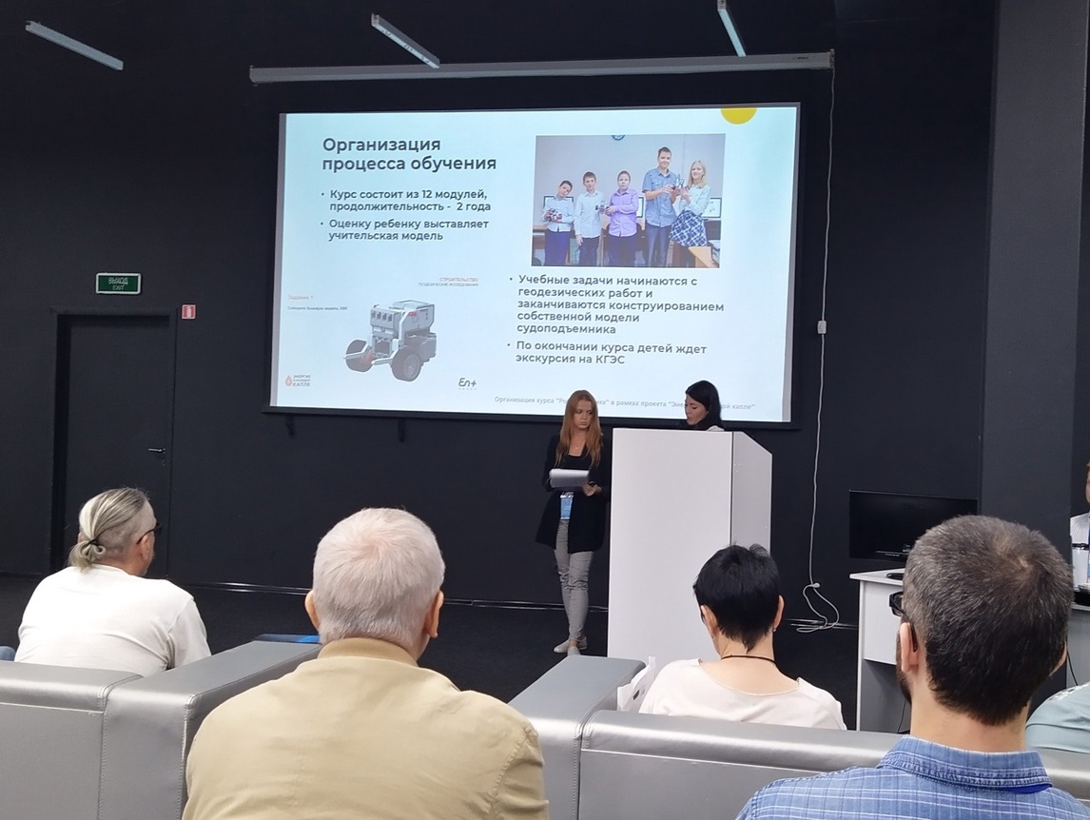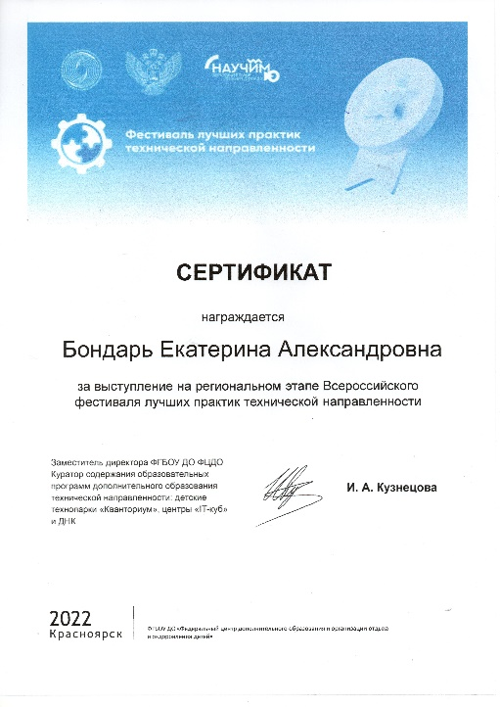
Летом 2022 г. педагог курса Бондарь Е.А. и один из обучающихся курса Вычужанин Дмитрий приняли участие в летнем образовательном лагере «Энергия в каждой капле» на озере Байкал. Во время обучения в этом лагере преподаватель прошла курсы повышения квалификации в области формирования инженерных компетенций школьников. Дима принял участие в соревнованиях «Игра роботов» в составе команды, которая заняла I место.
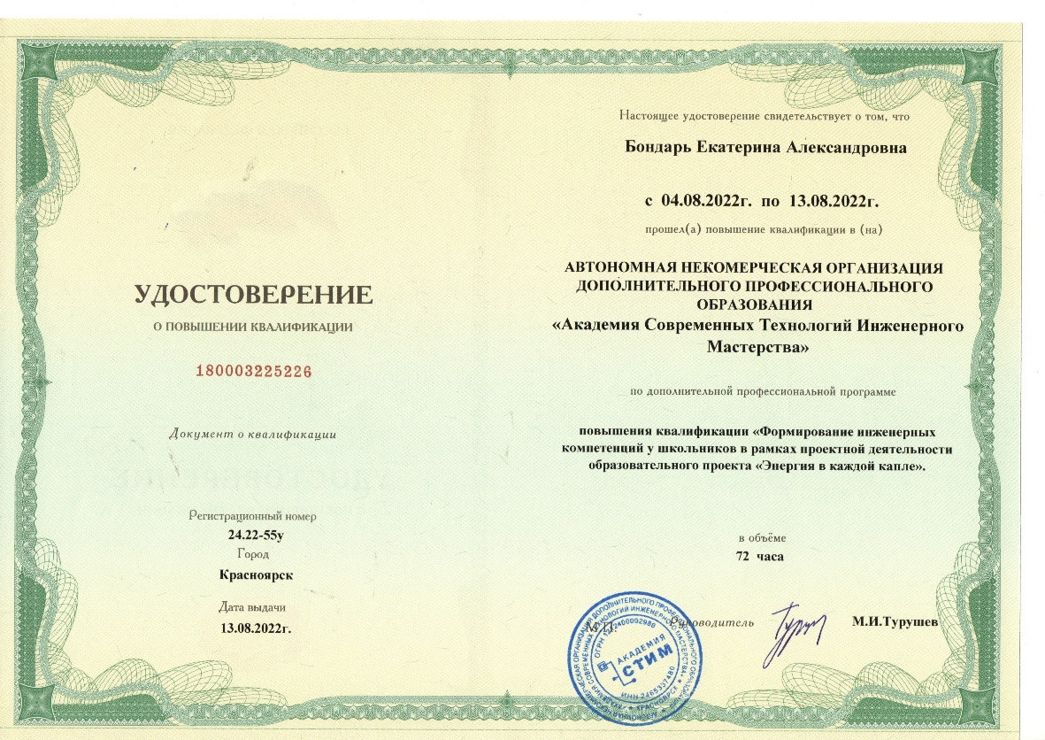
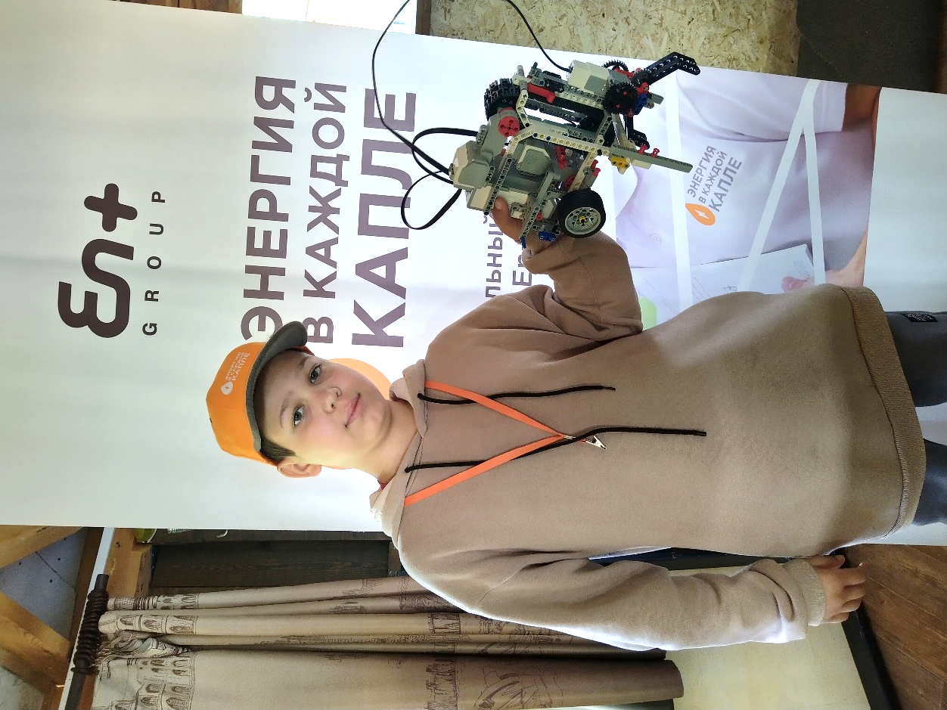

Осенью 2022 года на курс зачислены новые обучающиеся 5 класса. И в ноябре совместно с учениками, обучающимся второй год на курсе, приняли участие в дне открытых дверей в МБОУ «Школа № 2 им. Ю.А. Гагарина» состоялся день открытых дверей «Точка Роста». Для учеников 5-6 классов провели увлекательное мероприятие в форме игры по станциям. Ребята отточили навыки оказания первой помощи, показали свои знания и изучили новые приемы в шахматах, продемонстрировали высокий уровень знаний в области безопасности в интернете, программировании роботов, а также поупражнялись в управлении квадрокоптером, рисовании 3D-ручкой и VR. В результате игры команда нашей школы заняла II место.
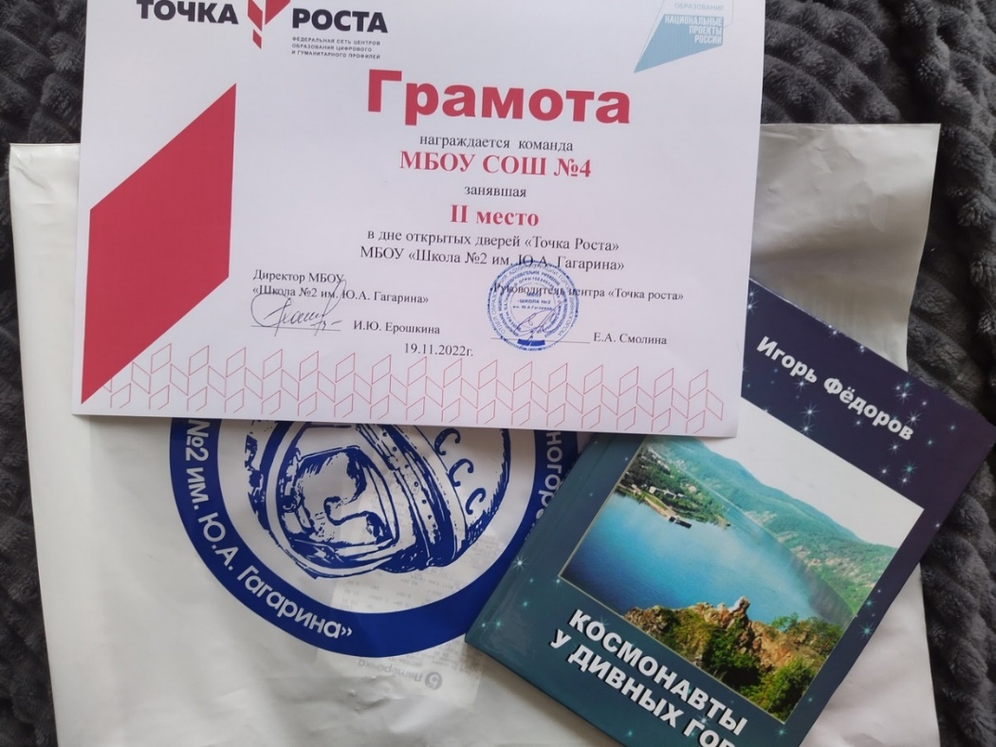
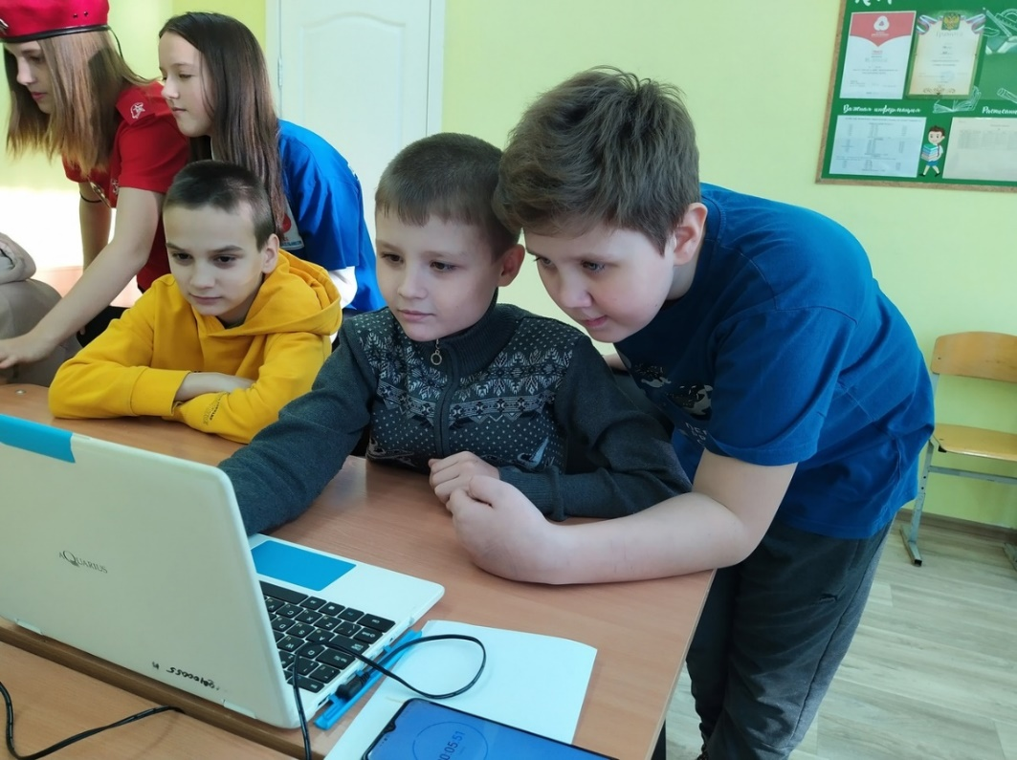
С 2022 учебного года список образовательных программ в данном направлении значительно расширился, в связи с большой востребованностью среди обучающихся, так в данный момент реализуются программы дополнительного образования: «Основы программирования на Python» для 7-9кл и курсы внеурочной деятельности для основной школы «Программирование в среде Scratch» 6-9кл. Пропедевтика инженерного образования, развитие у школьников первоначальных технических навыков уже осуществляется в начальной школе, через конструкторские умения на основе "Cuboro", через реализацию курса Куборо клуб (Cuboro-club), тем самым соблюдая преемственность в 5-9 классах мы реализуем данное направление.
Цель практики – создание условий для формирования современной политехнической компетенции обучающихся через обучение основам конструирования и программирования.
Задачи:
• осуществлять технологическую подготовку учащихся основной школы: формирование и развитие у обучающихся системы технологических знаний и умений, необходимых для осваивания разнообразных способов и средств работы с образовательными конструкторами для создания роботов и робототехнических систем;
• формирование современных результатов образования (личностных, метапредметных, предметных) в рамках обучения робототехнике;
• стимулировать мотивацию учащихся к получению знаний, помогать формировать творческие способности, логическое мышление, гибкие навыки;
• развивать умения работать над проектом в команде, эффективно распределять обязанности;
• подготовить к соревнованиям и конкурсам по робототехнике.
При организации образовательного процесса используется личностно-ориентированный, системно-деятельностный подход, информационно-коммуникационные технологии.
Методы обучения:
1. Познавательный (восприятие, осмысление и запоминание учащимися нового материала с привлечением наблюдения готовых примеров, моделирования, изучения иллюстраций, восприятия, анализа и обобщения материалов);
2. Метод проектов (при усвоении и творческом применении навыков и умений в процессе разработки собственных моделей)
3. Контрольный метод (при выявлении качества усвоения знаний, навыков и умений и их коррекция в процессе выполнения практических заданий).
Формы работы:
Индивидуальная работа;
Групповая работа (используется при совместной сборке моделей, а также при разработке проектов).
Преобладает система практикоориентированных групповых занятий, консультаций и самостоятельной деятельности воспитанников по созданию и программированию робототехнических устройств.
Формы организации учебных занятий:
• консультация;
• практикум;
• проект;
• выставка;
• соревнования/фестивали.
Ожидаемые результаты:
Продуктом каждого модуля должен стать групповой проект учащихся направленный на решение проблемной ситуации, а также индивидуальная образовательная траектория учащегося – участника программы с учётом собственной цели, задач саморазвития и самоанализа.
Образовательные результаты:
- критическое отношение к информации и избирательность её восприятия;
- осмысление мотивов своих действий при выполнении заданий;
- развитие любознательности, сообразительности при выполнении разнообразных заданий;
- развитие внимательности, настойчивости, целеустремленности, умения преодолевать трудности – качеств весьма важных в практической деятельности любого человека;
- развитие самостоятельности суждений, независимости и нестандартности мышления;
- воспитание чувства справедливости, ответственности;
- начало профессионального самоопределения, ознакомление с миром профессий, связанных с робототехникой.
Метапредметные результаты:
Регулятивные УУД:
- принимать и сохранять учебную задачу;
- планировать последовательность шагов алгоритма для достижения цели;
- формировать умения ставить цель – создание творческой работы,
- планировать достижение этой цели;
- осуществлять итоговый и пошаговый контроль по результату;
- адекватно воспринимать оценку преподавателя;
- различать способ и результат действия;
- в сотрудничестве с учителем ставить новые учебные задачи;
- проявлять познавательную инициативу в учебном сотрудничестве;
- оценивать получающийся творческий продукт и соотносить его с изначальным замыслом.
Познавательные УУД:
- ориентироваться на разнообразие способов решения задач;
- осуществлять анализ объектов с выделением существенных и несущественных признаков;
- проводить сравнение, классификацию по заданным критериям;
- строить логические рассуждения в форме связи простых суждений об объекте;
- устанавливать аналогии, причинно-следственные связи;
- моделировать, преобразовывать объект;
- составлять целое из частей, в том числе самостоятельное достраивание с восполнением недостающих компонентов;
- выбирать основание и критерии для сравнения, классификации объектов.
Коммуникативные УУД:
- аргументировать свою точку зрения;
- выслушивать собеседника и вести диалог;
- признавать возможность существования различных точек зрения и права каждого иметь свою;
- осуществлять постановку вопросов;
- разрешать конфликты;
- управлять поведением партнера — контроль, коррекция, оценка его действий;
- уметь с достаточной полнотой и точностью выражать свои мысли в соответствии с задачами и условиями коммуникации;
- владеть монологической и диалогической формами речи.
Личностные образовательные результаты:
- формирование коммуникативной компетентности в общении и сотрудничестве со
сверстниками в процессе творческой деятельности,
- формирование способности обучающихся к саморазвитию и самообучению,
- формирование осознанного выбора и построения дальнейшей образовательной
траектории на основе профессиональных предпочтений,
- развитие эстетического сознания через изучение правил и приемов дизайна моделей.
На уровне учащихся:
- доступность качественных услуг дополнительного образования для обучающихся;
- формирование устойчивого интереса к робототехнике;
- удовлетворенность в приобретении новых знаний и умений, развитии личностных качеств и способностей, повышение показателей деятельности;
- увеличение качества результативности в конкурсах и соревнованиях, выставках технической направленности разного уровня.
- увеличение охвата детей, занимающихся техническим видом детского творчества
- приобретение компетенций профессий будущего;
- появятся «продукты» инженерной творческой мысли в виде макетов и моделей, которые носят практический характер.
На уровне педагогов:
- внедрение новых педагогических технологий;
- возможность творческой самореализации;
- совершенствование учебно-методического комплекса сопровождения программы.
На уровне родителей (законных представителей):
- удовлетворенность качеством предоставляемых образовательных услуг;
- знакомство с современными образовательными технологиями.
На уровне учреждения:
– повышение статуса, признание опыта работы на различном уровне.
Контроль результативности и эффективности будет осуществляться путем проведения мониторинга.
Мониторинг осуществляется в четыре этапа: стартовая диагностика (в начале программы); промежуточная диагностика (после 2 и 3 модулей); итоговая диагностика (при завершении программы).
Каждый этап мониторинга направлен на определение уровней сформированности образовательного результата и личностной компетентности.
Мониторинг проводится в следующих формах:
- в тестовой форме, в форме задач олимпиадного типа (уровень определяется по количеству максимально набранных баллов) - отслеживается образовательный результат (4 раза – после каждого модуля);
- выполнение заданий в рабочих тетрадях (после каждого модуля);
- в форме реализации проекта - отслеживаются метапредметные результаты (2 раза: декабрь, апрель).
Также инструментом мониторинга успешности в программе являются количественные показатели:
- количество обучающихся, связавших себя с инженерными профессиями, на которые ориентирует данная практика (выпускники, поступившие в техникумы, ВУЗ на техническую специальность);
- участие в конкурсах, соревнованиях и мероприятиях по робототехнике различного уровня (количественные показатели и качественные - наличие призовых мест).
Итоговый мониторинг осуществляется на робототехническом соревновании «РОБО» с привлечением родителей, куратора компании Еп+ и других заинтересованных лиц. В рамках соревнования «РОБО» участники программы представляют творческий отчёт о своей работе в программе, а также презентуют свой проект политехнических компетентностей.
Качественные показатели – анкетирование, отзывы обучающихся и родителей, фото и видеоотчеты с мероприятий.
При реализации практики достигнуты следующие результаты:
• Доля занимающихся по дополнительным образовательным программам инженерно-технической направленности (от общей численности) увеличился с 12% (2021) до 21% (2022);
• Доля родителей учащихся, удовлетворенных качеством образовательных услуг – с 62% (2021) до 74% (2022);
• Мониторинг поступлений в учебные заведения технической направленности (рост численности выпускников, поступающих на специальности инженерно-технологической направленности) - с 15% (2021) до 22% (2022);
• Расширение сети взаимодействия по вопросам профориентации (экскурсии, встречи с представителями предприятий, ВУЗов) - положительная динамика;
• Повышение качества образовательных результатов у обучающихся по предметам: информатика, физика: качество обученности с 38% (2021) до 43% (2022), при 100% успеваемости; повышают уровень математической, информационной, технологической грамотностей.
Рост творческой, познавательной активности и самостоятельности школьников:
• Участие в проведении Дня открытых дверей для «Школы будущих первоклассников» - март 2022,
• Презентация деятельности на «Общешкольной родительской конференции» - 27 сентября 2022г;
• Участие в школьной викторине «Мир робототехники»;
• Проведение соревнований школьных команд «Погрузчик Плюс»
• Выставка робототехники на базе школы, приуроченная к 55-летнему юбилею школы, февраль 2022 г.
• Диплом за I место в игре роботов в рамках всероссийских соревнований образовательного лагеря «Энергия в каждой капле», 2022, г. Иркутск.
• Грамота за II место в дне открытых дверей «Точка Роста» в МБОУ «Школа №2 им. Ю.А. Гагарина», ноябрь 2022.
Повышение квалификации педагогов по программам:
• «Методика работы со школьниками, проявляющими способности к изучению информатики. Проведение олимпиад по информатике» 144ч (оч-заоч) №231200960989 01.09-14.11.21 Образовательный Фонд «Талант и успех» г. Сочи
•«Формирование инженерных компетенций у школьников в рамках проектной деятельности образовательного проекта «Энергия в каждой капле» 72 ч (оч) №180003225226 04-13.08.2022 АНО ДПО «Академия Современных Технологий Инженерного Мастерства» г. Красноярск
Представление опыта:
• в рамках курсов повышения квалификации в образовательном центре «Сириус» (г. Сочи, ноябрь 2021).
• Региональный этап Всероссийского фестиваля лучших педагогических практик технической направленности («Кванториум», г. Красноярск, май 2022), (сертификат).
• Разработка и реализация рабочих программ инженерно-технической направленности в количестве: от 2-х до 4-х.
• Победитель (2021г) регионального этапа I Всероссийской профессиональной олимпиады ПРО-IT и единственная представляла Красноярский край в г. Москва – Бондарь Екатерина Александровна, учитель информатики и математики МБОУ СОШ №4 г. Дивногорска.
• II Всероссийской профессиональной олимпиады (дистанционного) регионального этапа для учителей информатики «ПРО-IT» Победитель (2022г) – Бондарь Екатерина Александровна, учитель информатики и математики МБОУ СОШ № 4 г. Дивногорска.
• Победитель (2022г) регионального этапа II Всероссийской метапредметной олимпиады «Команда большой страны» и команда представляла Красноярский край в г. Москва – капитан команды Бондарь Екатерина Александровна, учитель информатики и математики МБОУ СОШ № 4 г. Дивногорска.
При реализации данной практики выявились следующие трудности:
-робототехническое направление является одним из ресурсоемких в дополнительном образовании детей, требует значительных финансовых вложений, дорогостоящего оборудования и материально-технической базы (наборов конструкторов) и расходных материалов к ним.
-большая популярность данного направления среди обучающихся, но из-за недостаточной материально-технической базы, количественный охват детей ниже, чем бы хотелось.
Опыт представления практики.
Всероссийский уровень:
• Представление опыта в рамках курсов повышения квалификации в образовательном центре «Сириус» (г. Сочи, ноябрь 2021).
• Победитель (2021г) регионального этапа I Всероссийской профессиональной олимпиады ПРО-IT и единственная представляла Красноярский край в г. Москва
Региональный уровень:
• Региональный этап Всероссийского фестиваля лучших педагогических практик технической направленности («Кванториум», г. Красноярск, май 2022), (сертификат) https://4school.gosuslugi.ru/netcat_files/162/3051/Bondar_E.A._sertifikat_Pedpraktik.jpg
https://4school.gosuslugi.ru/netcat_files/162/3051/Cherepanova_E.V_sertifikat_Pedpraktik.jpg
Муниципальный уровень:
• Участие в проведении Дня открытых дверей для «Школы будущих первоклассников» - март 2022,
• Выставка робототехники на базе школы, приуроченная к 55-летнему юбилею школы, февраль 2022 г.
Муниципальная методическая экспертиза образовательной практики-2023 https://4school.gosuslugi.ru/netcat_files/162/3051/Zaklyuchenie_MAOP_Bondar_E.V_Cherepanova_E.V..pdf

Сертификат МАОП-2023 https://4school.gosuslugi.ru/netcat_files/162/3051/Sertifikat_MAOP_Bondar_E.V._Cherepanova_E.A..pdf

Школьный уровень:
• Участие в школьной викторине «Мир робототехники»;
• Проведение соревнований школьных команд «Погрузчик Плюс»
• Презентация деятельности на «Общешкольной родительской конференции» - 27 сентября 2022г;
• Материалы работы педсовета, обобщения опыта работы.
Куратор проекта «Знания со знаком плюс», КГЭС Компания En+ Group Турушева Ирина.
На сайте МБОУ СОШ №4 https://4school.gosuslugi.ru/roditelyam-i-uchenikam/sektsii-i-kruzhki/kurs-robototehnika/ размещены материалы реализуемой практики.
РОБОТОТЕХНИКА – ПРОФЕССИЯ БУДУЩЕГО!

